МБОУ «Гимназия №27» имени героя Советсткого Союза В.Е. Смирнова
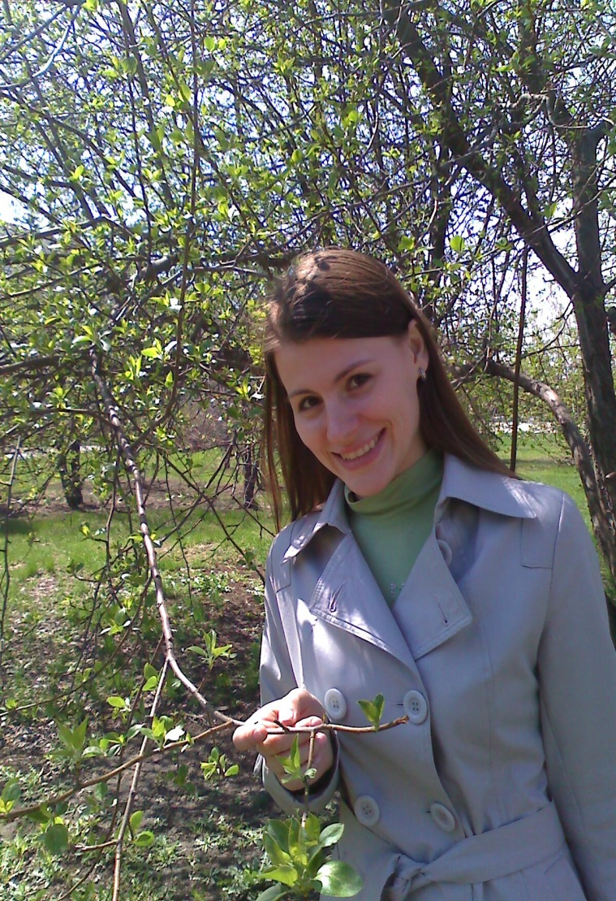
Сысоева Анастасия Сергеевна
Учитель математики
Дата рождения: 23.11.1985
Категория: -
Домашний телефон: 44-92-56
Трудовой и педагогический стаж: 4 года (в том числе в гимназии 4 года)
Копия документа об образовании приложена

Результаты успеваемости за 2009-2010 учебный год

Данные результаты представлены в таблице:
Класс | Абсолютная успеваемость | Качественная успеваемость
6 Б | 100% | 83%
7 А | 100 % | 71 %
7 В | 100 % | 50 %
11 Г | 100 % | 19 %

Результаты успеваемости за 2010-2011 учебный год (по итогам III четверти)
Результаты представлены в таблице:
Класс | Абсолютная успеваемость | Качественная успеваемость
5А | 100 % | 100 %
5Б | 100 % | 96%
5В | 100 % | 78 %
8В | 100 % | 54 %

Результаты успеваемости за 2013-2014 учебный год (по итогам I, II четверти)

№ | Класс | Период | Кол-во  уч-ся | Оценки |  |  |  | н/а | осв. | % кач. | % усп. | СОУ
 |  |  |  | "5" | "4" | "3" | "2"
1 | 6б | 1 четверть | 28 | 2 | 13 | 13 |  |  |  | 53,6 | 100,0 | 53,6
1 | 6б | 2 четверть | 28 | 3 | 14 | 11 |  |  |  | 60,7 | 100,0 | 56,9
2 | 6г | 1 четверть | 28 | 1 | 13 | 14 |  |  |  | 50,0 | 100,0 | 51,3
2 | 6г | 2 четверть | 28 | 1 | 13 | 14 |  |  |  | 50,0 | 100,0 | 51,3
 | Итого | 1 четверть | 56 | 3 | 26 | 27 |  |  |  | 51,8 | 100,0 | 52,4
 | Итого | 2 четверть | 56 | 4 | 27 | 25 |  |  |  | 55,4 | 100,0 | 54,1

Результаты внеурочной деятельности по предмету (работа со школьниками на олимпиадах, конкурсах, конференциях и т.д.) представлены в таблице (данные по I полугодию 2010- 2011 учебного года)
ФИО учащегося | Уровень конкурса | Результат
Асташина Елизавета (5А) | Школьный тур олимпиады | 3 место
Потанина Анастасия (5Б) | Школьный тур олимпиады | 2 место
Воронков Александр (5Б) | Школьный тур олимпиады | 1 место
Рохманов Антон (5Б) | Школьный тур олимпиады | 1 место
Воронков Александр | Всероссийский чемпионат по математике | 8 место в городе
Потанина Анастасия | Всероссийский чемпионат по математике | 1 место в городе, призер III степени по России

Результаты научно-методической деятельности
На данный момент являюсь аспирантом кафедры алгебры и методики преподавания математики АлтГПА 3-его года обучения, в связи с чем активно участвую в различных семинарах аспирантов, проводимых Алтайской государственной педагогической академией, по направлению «Теория и методика обучения и воспитания (математика)». Кроме того ежегодно принимаю участие во Всероссийской конференции «МОНА» (Математическое Образование На Алтае) с последующей печатью собственных статей, отражающих личную точку зрения на вопросы преподавания математики в школе (как средней, так и старшей). Среди публикаций можно отметить следующие:
- Карпова А.С. Проблемы развития интуиции у школьников в процессе изучения математики//Фундаментальные науки и образование: материалы II Всероссийской научно-практической конференции.–Бийск: издательство БПГУ, 2008.–С.310–314.
- Карпова А.С. Этапы и условия развития интуиции в процессе преподавания математики//Математическое образование в регионах России: материалы Всероссийской научно-практической конференции.–Барнаул: издательство БГПУ, 2008.–С.106–108.
- Сысоева А.С. Несколько слов об интуитивном компоненте учебной деятельности//МОНА: материалы Всероссийской научно-практической конференции.–Барнаул: издательство АлтГПА, 2009.
В этом году принимаю участие в Международной конференции в г. Бийск в секции «Проблемы изучения в средней школе фундаментальных наук» (дата проведения 2-5 марта 2014 года), по результатам конференции будет выпущен сборник статей участников данной конференции.
Неоднократно принимала участие в интернет-конкурсах и конференциях, посвященных проблемам методики преподавания математики. Среди них участие во Всероссийском конкурсе учителей биологии, математики, физики и химии, во Всероссийском конкурсе эссе «Учитель. Осознание профессии».
Кроме того, в течение 2012-2014 годов работаю совместителем в КГБОШИЛИ «Краевой Центр Дистанционного Обучения Детей-Инвалидов» учителем математики. В процессе сотрудничества с КЦДОДИ приобрела бесценный опыт работы в сфере дистанционного обучения, изучила пакет соответствующих прикладных программ, участвовала в разработке УМК для курса «Математика - 6» и «Алгебра и геометрия -7».
В 2013-2014 учебном году приступила к созданию собственного сайта в сети Интернет. Цель создания сайта: диссимилировать полученный педагогический опыт, изложить основные итоги кандидатской диссертации, оказывать посильную помощь, как педагогам, так и учащимся при изучении и преподавании математики.
В 2013-2014 учебном году на конкурс «Первые шаги в науку» (заочный тур) была подготовлена научно-исследовательская работа по математике совместно с учащимися 6 класса, кроме того учащиеся 6-х классов примут в этом году активное участие в научно-практической Гимназической конференции.
Во время декретного отпуска и отпуска по уходу за ребенком активно обучалась в Открытых Интернет-Университетах по курсам: психология и педагогика, компьютерные технологии, математика.
Ксерокопии сертификатов и грамот приложены.

